Rome
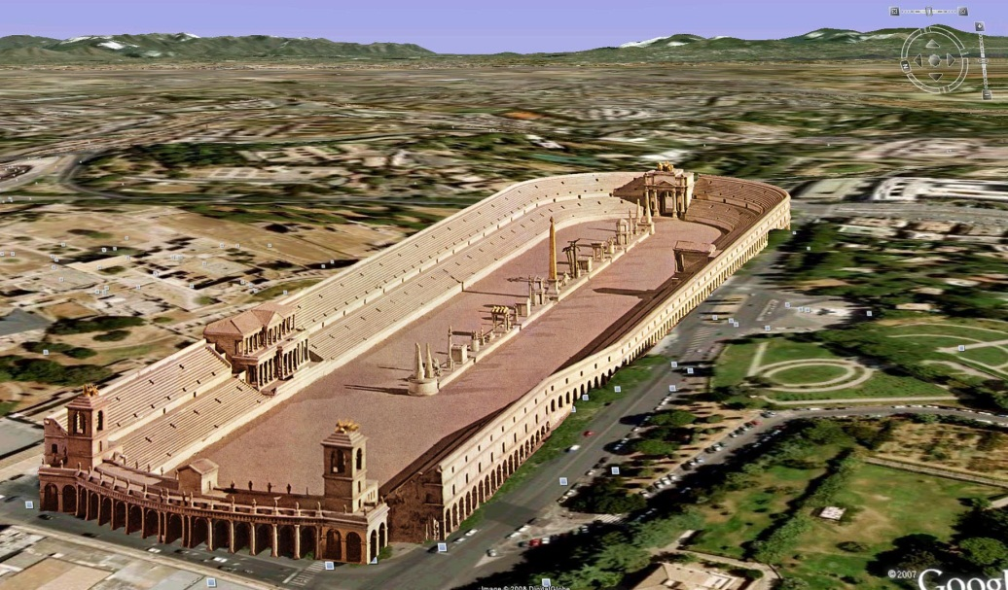

Circus Maximus
- Het Circus Maximus was het grootste stadion in het Antieke Rome en werd vooral gebruikt voor de immens populaire paardenrennen.
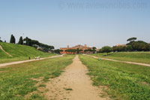
- Op een bepaald ogenblik kon het marmeren stadium zelfs plaats bieden aan 250.000 personen, een vierde van de hele bevolking van Rome.
Circus Maximus Vandaag
Vroege Geschiedenis
- Wedstrijden met strijdwagens waren een van de meest populaire vormen van amusement in Rome.
- Er wordt zelfs beweerd dat Romulus, de eerste van de zeven koningen van Rome, reeds dergelijke wedstrijden organiseerde
- De oorsprong van het Circus Maximus gaat terug tot de zesde eeuw v.C. toen Tarquinius Priscus, de vijfde koning van Rome, een renbaan liet aanleggen tussen de Palatijn en Aventijn heuvels.
- De eerste permanente starthekken werden gemaakt in 329 v.C.
- Deze werden in 174 v.C. herbouwd en zeven grote houten eieren werden geplaatst bovenop de spina, de centrale muur in de renbaan.
- De eieren werden gebruikt om het aantal rondes bij te houden, na iedere ronde werd een ei weggehaald.
- In 33 v.C. werden er zeven bronzen dolfijnen aan de spina toegevoegd, deze werden eveneens gebruikt voor het tellen van de verstreken rondes.
Houten structuur
- Een brand in 31 v.C., de eerste van drie, vernielde het houten stadion.
- Het werd herbouwd door keizer Augustus die tevens een keizerlijke loge bouwde bovenop de Palatijnse heuvel.
- Een grote obelisk afkomstig van Heliopolis werd aan de spina toegevoegd ter versiering.
- De obelisk kan men tegenwoordig terugvinden in het centrum van het Piazza del Popolo.
- Een andere obelisk werd veel later - in de vierde eeuw - toegevoegd.
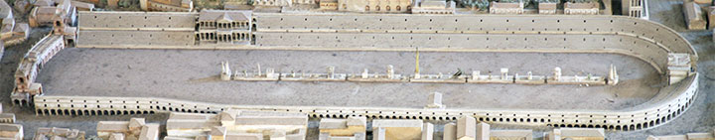
- Een tweede brand in 64 n.C., ontstaan in de houten winkels die gelegen waren op het gelijkvloers langs het stadion, was de oorzaak van de brand die een groot deel van Rome in de as legde tijdens het bewind van keizer Nero.
Schaalmodel van het Circus Maximus in het Antieke Rome
Het Marmeren Stadion
- Nadat nog maar eens een brand het stadion in as had gelegd werd het Circus herbouwd door keizer Trajanus in 103 n.C.
- Het Romeinse keizerrijk was nu op het hoogtepunt van zijn macht en het nieuwe Circus Maximus versterkte deze status.
- Het Circus was nu een stenen constructie bestaande uit drie verdiepingen.
- Het lagere gedeelte van de cavea (zitplaatsen) was gebouwd in marmer.
- Het hele complex was maar liefst 600 meter lang en 150 meter breed.
Populaire Evenementen
- Het Circus Maximus werd occasioneel ook gebruikt voor grootse evenementen zoals processies of gevechten tussen gladiators, maar de meeste dagen werden er enkel wedstrijden gehouden met quadrigaes, strijdwagens getrokken door vier paarden.
- De wedstrijden zelf waren gigantisch populair waarbij de toeschouwers fanatiek een van de vier verschillende facties aanvuurden: rood, wit, groen en blauw.
- Deze kleuren vertegenwoordigden respectievelijk zomer, winter, lente en herfst.
- Er werd gewed op de facties en supporters van de verschillende facties raakten geregeld met elkaar in de clinch, met soms zelfs doden onder de toeschouwers tot gevolg.

De Laatste Wedstrijd
- De laatste wedstrijd in het Circus Maximus werd gehouden in 549 n.C., bijna een millennium nadat op deze plaats de eerste wedstrijden werden gehouden.
- Vandaag is enkel het grondplan van het originele circus te zien in wat nu een groot stuk grasland is.
- Het grootste deel van het constructie werd gebruikt als bouwmateriaal voor middeleeuwse en Renaissance bouwwerken.

